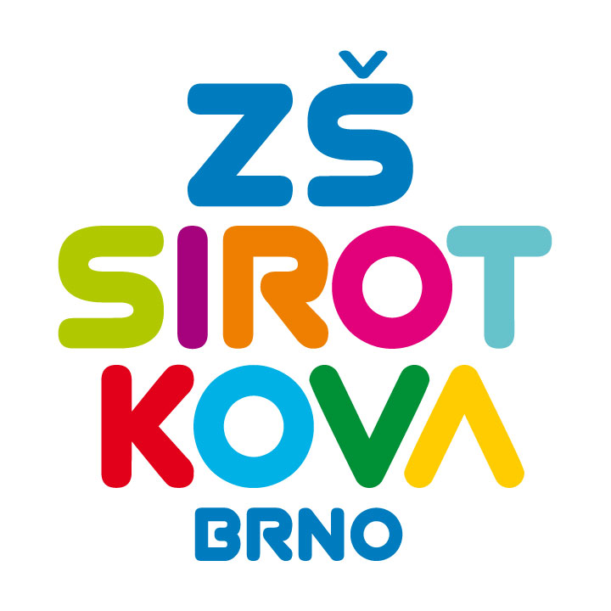
Základní škola Brno, Sirotkova 36, příspěvková organizace
tel. a fax. 541211944, E-mail: zssir@zssirotkova.cz
IČO: 62156781 web: www.zssirotkova.cz

V Brně dne 5. 10. 2018

Vladislav Makovička
Kovařovicova 1706/5
61600 Brno - Žabovřesky,
IČ: 47958189

Objednávka nábytku a nábytkových doplňků
Dobrý den.
Objednávám u Vás následující nábytek, příp. nábytkové doplňky:
- 2 sestavy do nových učeben
- vestavěnou skříň na schodech do tělocvičen
- sololitovou desku na zeď
- dveře pod schody do tělocvičen
- přesun a úprava nové vrátnice na Šeránkovu
- oprava a doplnění dřevěného obložení u ředitelny
- lavičky do šaten u tělocvičen včetně konzol a věšáků 10 ks
- koberec na zeď do šaten
- lavičky včetně konzol k nové vrátnici na Šeránkovu
- stůl pro správce do tělocvičen
- 2 ks skříněk na reprosoustavu v tělocvičnách
- kryty potrubí v tělocvičnách
- výroba a montáž desek a konzol do nářaďovny velké Tv

Vše dle Vaší nabídky za cenu 144 520 Kč včetně DPH. (cena bez DPH je 119 438 Kč)
Cena je včetně DPH, dopravy a montáže na místě.

Přeji pěkný den

Mgr. Dan Jedlička
ředitel školy
Objednávka bude zveřejněna v registru smluv.
Prosím o potvrzení objednávky.

Vyjádření dodavatele: objednávku přijímám 5.10.2018

